江西华恒工程检测有限公司
职业卫生项目信息公开卡
项目/报告编号:HH24XP04
报告完成时间：2024年11月12日
网站公开时间：2024年11月13日
用人单位名称 | 江西省丰城市鑫颖金属制品有限公司
用人单位地址 | 江西省丰城市鑫颖金属制品有限公司
联系人 | 游世芳 13707002585
报告名称 | 江西省丰城市鑫颖金属制品有限公司职业病危害现状评价报告
项目组人员 | 熊勇华、周春红、熊伟、王杰、陈雅蓉、胡刚艳
现场调查人员 | 熊伟、王杰 | 采样/检测人员 | 周春红、熊勇华
现场调查时间 | 2024年7月6日 | 采样/检测时间 | 2024年7月7日~7月9日
调查陪同人 | 游世芳 | 采样陪同人 | 游世芳
现场调查影像资料 |  | 现场采样、现场检测的影像资料
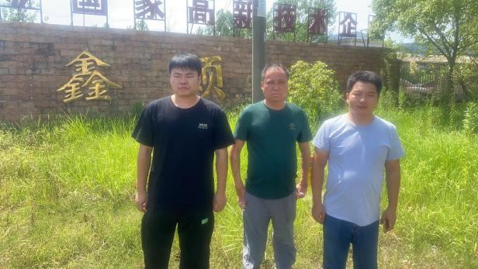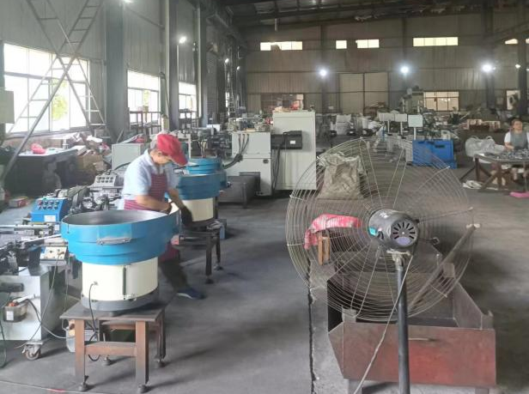 |  | 